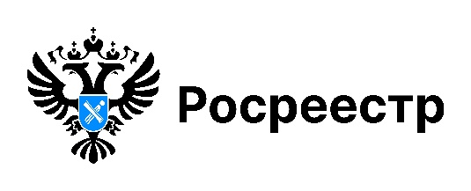

«Горячая» телефонная линия ко Дню строителя

В четверг, 7 августа 2025 года, в Управлении Росреестра по Новосибирской области состоится «горячая» телефонная линия по вопросам перехода права собственности на незавершенный строительством объект.
В рамках «горячей» телефонной линии граждане могут получить информацию:
- об особенностях постановки на кадастровый учет и регистрации права собственности на незавершенный строительством объект;
- о порядке предоставления заявлений на государственную регистрацию перехода права собственности на незавершенный строительством объект;
- о требованиях к договорам, заключаемым с целью реализации незавершенного строительством объекта.
Звонки будут приниматься с 10:00 до 12:00 часов.
На вопросы ответит начальник отдела государственной регистрации недвижимости № 5 Луговская Лариса Николаевна по телефону 8 (383) 216-16-37.

материал подготовлен Управлением Росреестра
по Новосибирской области

Об Управлении Росреестра по Новосибирской области
Управление Федеральной службы государственной регистрации, кадастра и картографии по Новосибирской области (Управление Росреестра по Новосибирской области) является территориальным органом федерального органа исполнительной власти, осуществляющим функции по государственной регистрации прав на недвижимое имущество и сделок с ним, государственному кадастровому учету недвижимого имущества, по оказанию государственных услуг в сфере осуществления государственной регистрации прав на недвижимое имущество и государственного кадастрового учета недвижимого имущества, землеустройства, государственного мониторинга земель, лицензирования геодезической и картографической деятельности, а также функции в сфере геодезии и картографии, наименований географических объектов, по федеральному государственному контролю (надзору) в области геодезии и картографии, федеральному государственному земельному контролю (надзору), государственной кадастровой оценке объектов недвижимости, федеральному государственному контролю (надзору) за деятельностью саморегулируемых организаций. Руководителем Управления Росреестра по Новосибирской области является Светлана Евгеньевна Рягузова.

Контакты для СМИ:
Управление Росреестра по Новосибирской области
630091, г. Новосибирск, ул. Державина, д. 28
Электронная почта:
oko@r54.rosreestr.ru
Сайт: Росреестр
Соцсети: ВКонтакте, Одноклассники, Яндекс.Дзен, Телеграм

